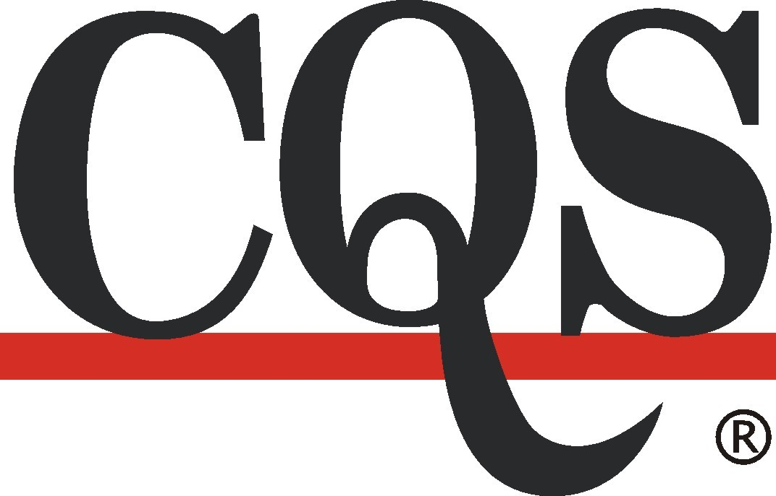

SDRUŽENÍ PRO CERTIFIKACI systémů JAKOSTI

Sekretariát:
Pod Lisem 129, 171 02 Praha 8 – Troja
IČ: 69346305 DIČ: CZ69346305
tel.: +420 266 104 326, +420 266 104 261
fax: +420 266 104 399, +420 284 680 070
e-mail: jolsanska@ezu.cz, vfiliac@ezu.cz
http://www.cqs.cz

ŽÁDOST O CERTIFIKACI SYSTÉMU MANAGEMENTU HYGIENY VE VÝROBĚ OBALŮ PRO POTRAVINY
1. Název žadatele (právní subjekt – vypsat podle výpisu z obchodního rejstříku): | 2. IČO:
 | 3. DIČ:
4. Ulice:  PSČ:  Sídlo:  Zapsáno v obchodním rejstříku u: | 5. Telefon:  Telefax:  E-mail:
6. Bankovní spojení: | 7. Číslo účtu:
- Počet zaměstnanců (podléhající certifikaci/ve směnném provozu):

- Objem produkce/v technických jednotkách):

10. Statutární zástupce (jméno/funkce):

11. Pracovník, oprávněný ke styku s certifikačním orgánem (jméno, funkce, spojení, zástupce):

Tel.: Mobil: Fax.: E-mail:
12. Bližší určení předmětu certifikace (Výrobní program / Poskytované služby (podléhající certifikaci)):

13. Místo certifikace (včetně dislokovaných částí):
14. Norma systému managementu kvality, která je uplatňována: ČSN EN 15593:2009

a vyplňte dotazník „D“,
Prohlášení: Organizace se zavazuje, že vyhoví požadavkům na certifikaci a souhlasí s pravidly a postupy certifikačního procesu a že po uzavření smlouvy umožní zástupcům CQS přístup do všech míst souvisejících se zabezpečováním jakosti požadovaného výrobního programu a poskytne všechny požadované informace a písemné podklady.
Žadatel prohlašuje, že údaje uvedené v této žádosti jsou úplné a správné.

............................................... ...................................................
Místo a datum vystavení žádosti Razítko žadatele + podpis

